КАК ПОСЧИТАТЬ ПРОДОЛЖИТЕЛЬНОСТЬ
ДОПОЛНИТЕЛЬНОГО ОТПУСКА "ЗА ВРЕДНОСТЬ"

Работнику, который трудится во вредных (опасных) условиях труда, за каждый его рабочий год предоставляется дополнительный оплачиваемый отпуск (отпуск "за вредность") (ст. 117 ТК РФ).
В стаж работы для отпуска "за вредность" засчитывается только время, фактически отработанное во вредных (опасных) условиях труда (на вредных работах) (ст. 121 ТК РФ). Поэтому продолжительность такого отпуска для каждого работника всегда определяется на дату, предшествующую его уходу в этот отпуск (Письмо Роструда от 18.03.2008 N 657-6-0).
1. Посчитайте дни, фактически отработанные на вредных работах. В них включаются (ст. 121 ТК РФ, п. 12 Инструкции, утв. Постановлением Госкомтруда СССР, Президиума ВЦСПС от 21.11.1975 N 273/П-20):
- если в графе "Наименование производств, цехов, профессий и должностей" Списка вредных производств в отношении профессии (должности) работника есть запись "постоянно занятый" или "постоянно работающий" - только дни, когда работник был занят на соответствующей работе полный рабочий день;
- если такой записи в Списке нет - только дни, когда работник был занят на вредных работах не менее половины рабочего времени.
Остальные дни, в том числе приходящиеся на время отпуска или болезни, в стаж для отпуска "за вредность" не включаются (ст. 121 ТК РФ, Решение ВС РФ от 15.04.2004 N ГКПИ 2004-481).
2. Определите количество полных месяцев работы на вредных работах на дату ухода в отпуск "за вредность". Если рабочий год работника приходится на разные календарные годы, то количество полных месяцев работы на вредных работах рассчитывается для каждого года отдельно, а затем результаты расчетов суммируются.
Количество полных месяцев на вредных работах исчисляется по формуле (п. 10 Инструкции):

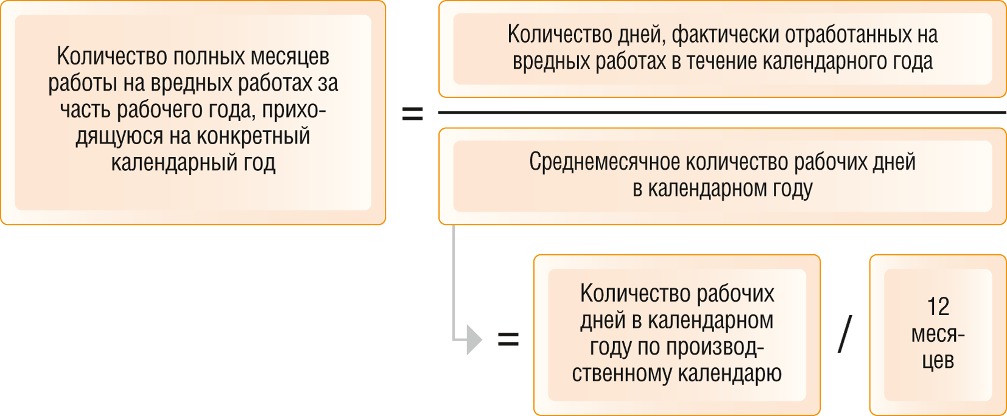

Округлите полученный результат до целых месяцев: значение менее 0,5 отбрасывается, а 0,5 и более округляется до целого месяца.

Пример. Исчисление количества полных месяцев работы на вредных работах
Работник принят на работу во вредных условиях труда 11.11.2013. В соответствии с графиком отпусков ему предоставлены:
- ежегодный основной оплачиваемый отпуск - с 21.07.2014 по 17.08.2014;
- ежегодный дополнительный оплачиваемый отпуск "за вредность" - с 27.10.2014.
За период с 11.11.2013 по 26.10.2014 работник:
- 211 рабочих дней отработал на вредных работах (из которых 37 отработанных дней приходятся на 2013 г., а 174 отработанных дня - на 2014 г.);
- 5 рабочих дней болел;
- 20 рабочих дней был в ежегодном оплачиваемом отпуске.
Количество полных месяцев работы на вредных работах на дату ухода в основной отпуск (с 21.07.2014) не определяется, так как отпуск "за вредность" работнику не предоставляется.
Количество рабочих дней и в 2013, и в 2014 гг. одинаковое - 247. Количество полных месяцев работы на вредных работах по состоянию на 26.10.2014 (дата, предшествующая дате ухода в отпуск "за вредность") - 10 месяцев, из которых:
- за 2013 год - 2 мес. (37 дн. / (247 дн. / 12 мес.));
- за 2014 год - 8 мес. (174 дн. / (247 дн. / 12 мес.)).

3. Рассчитайте количество дней отпуска "за вредность", которое полагается работнику.
Работнику, отработавшему на вредных работах 11 месяцев, полагается отпуск "за вредность" полной продолжительности (п. 8 Инструкции, утв. Постановлением Госкомтруда СССР, Президиума ВЦСПС от 21.11.1975 N 273/П-20).
Если же он отработал на вредных работах меньше 11 месяцев, используем формулу:

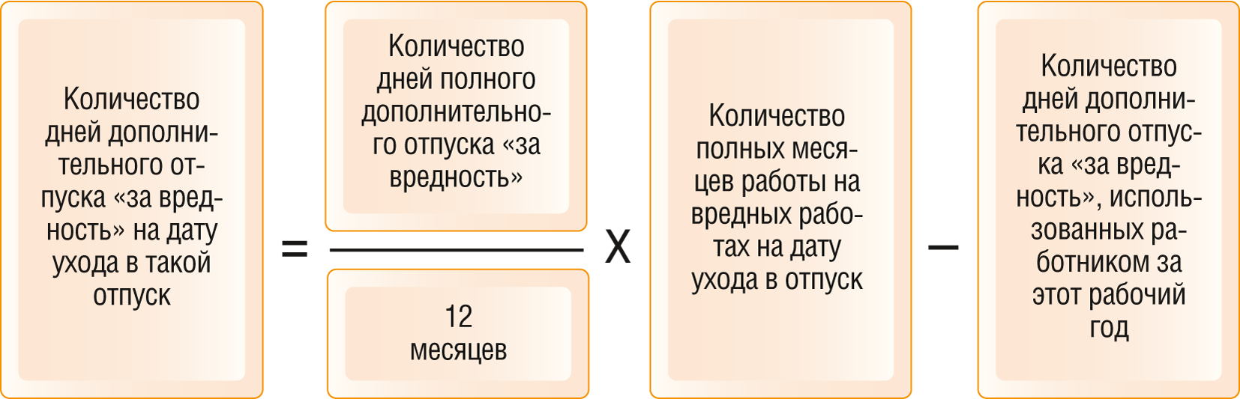

Округлите полученный результат до целых дней: значение менее 0,5 отбрасывается, а 0,5 и более округляется до целого дня.

Пример. Определение количества дней отпуска "за вредность"
Работнику полагается ежегодный отпуск "за вредность" продолжительностью 7 календарных дней. Согласно графику отпусков он уходит в этот отпуск 27.10.2014. У работника нет использованных дней такого отпуска за текущий рабочий год. При этом количество полных месяцев работы на вредных работах на 26.10.2014 - 10 месяцев.
Количество дней дополнительного отпуска "за вредность", положенное работнику, составляет 6 дн. (7 дн. / 12 мес. x 10 мес. - 0 дн.).

Если работник отработал на вредных работах больше 11 месяцев, то:
- за каждые 11 отработанных месяцев ему полагается отпуск "за вредность" полной продолжительности;
- за оставшиеся отработанные месяцы количество дней отпуска "за вредность" определяется так же, как в случае, когда работник отработал меньше 11 месяцев.
Если в течение рабочего года работник трудится на разных должностях (профессиях), длительность отпуска "за вредность" для которых различается, то количество полных месяцев работы на вредных работах и продолжительность отпуска "за вредность" для каждой работы исчисляются отдельно (п. 11 Инструкции).

Пример. Исчисление количества полных месяцев работы на вредных работах и продолжительности отпуска "за вредность" работнику, которых трудится на разных должностях
Работник, которому ежегодный дополнительный оплачиваемый отпуск "за вредность" надо предоставить с 27.10.2014, трудился:
1) с 11.11.2013 по 21.02.2014 (69 рабочих дней: 37 дней в 2013 г. и 32 дня в 2014 г.) на вредных работах, дающих право на отпуск "за вредность" продолжительностью 12 рабочих дней (первый вид вредных работ);
2) с 24.02.2014 по 26.10.2014 (142 рабочих дня) на вредных работах, дающих право на отпуск "за вредность" продолжительностью 24 рабочих дня (второй вид вредных работ).
Количество рабочих дней и в 2013, и в 2014 гг. одинаковое - 247.
Количество полных месяцев работы:
1) по первому виду вредных работ - 4, из которых:
- за 2013 г. - 2 месяца (37 дн. / (247 дн. / 12 мес.));
- за 2014 г. - 2 месяца (32 дн. / (247 дн. / 12 мес.));
2) по второму виду вредных работ - 7 (142 дн. / (247 дн. / 12 мес.).
На 26.10.2014 работник имеет право на отпуск "за вредность" продолжительностью 18 рабочих дней, из которых:
- 4 дня (12 дн. / 12 мес. x 4 мес.) - отпуск "за вредность" по первому виду вредных работ;
- 14 дней (24 дн. / 12 мес. x 7 мес.) - отпуск "за вредность" по второму виду вредных работ.

Если продолжительность отпуска "за вредность" определена в рабочих днях, то их надо перевести в календарные (ст. 120 ТК РФ). Для этого от даты начала отпуска "за вредность" отсчитайте соответствующее количество рабочих дней такого отпуска по графику шестидневной рабочей недели, т.е. включая субботы. При этом если отпуск "за вредность" предоставляется одновременно с основным отпуском, то датой начала отпуска "за вредность" будет первый день, следующий за последним днем основного отпуска (Письмо Минтруда от 01.02.2002 N 625-ВВ).

Пример. Определение количества календарных дней отпуска "за вредность", установленного в рабочих днях
Работнику с 14.07.2014 предоставлены:
- основной отпуск продолжительностью 28 календарных дней;
- отпуск "за вредность" продолжительностью 8 рабочих дней.
Период основного отпуска - с 14.07.2014 по 10.08.2014. Период отпуска "за вредность" - с 11.08.2014 по 19.08.2014.

